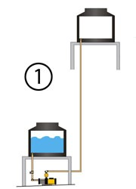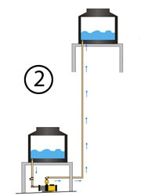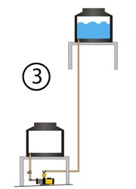

Proyecto 12

Sistema Automático de Llenado

Este proyecto nos permite controlar automáticamente el llenado de un depósito tanque de agua. Esto a través de un circuito diseñado en base a compuertas lógicas que detectan cuando los depósitos están llenos o vacíos. El circuito permite controlar el llenado sin que haya desperdicio por derramamiento del líquido. Un ejemplo del funcionamiento son los dispositivos que se instalan en cisternas residenciales.

Lo que hace nuestro circuito es que cuando un depósito de agua (tinaco) queda vacío, se activa automáticamente un relevador que a su vez acciona una bomba de un segundo depósito (cisterna) y que por medio de electrodos mide el nivel del agua, dejando de funcionar en el momento en que el segundo depósito quede vacío o que el primero se llene por completo. (Ver video)

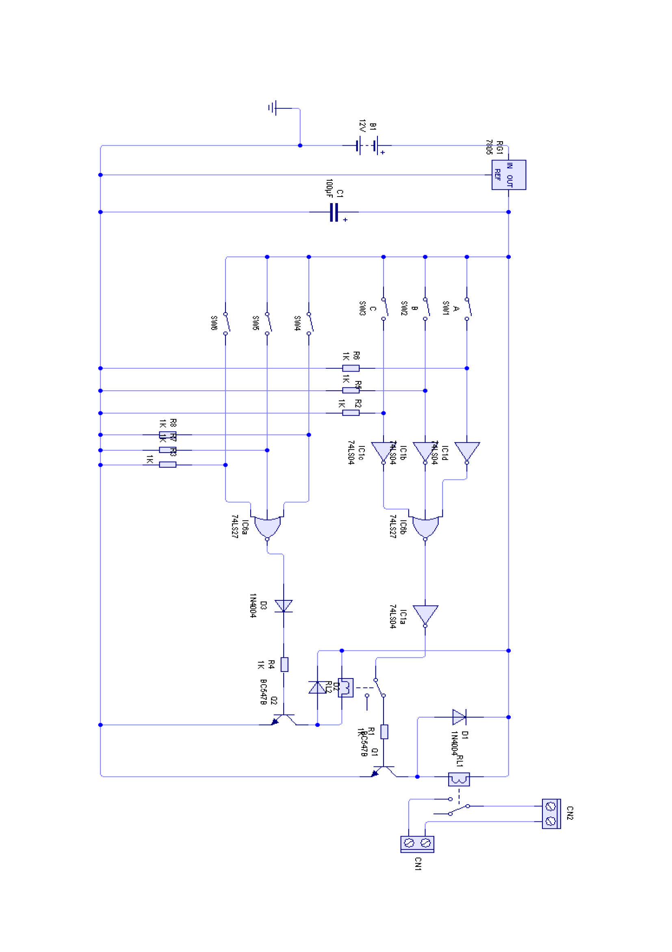
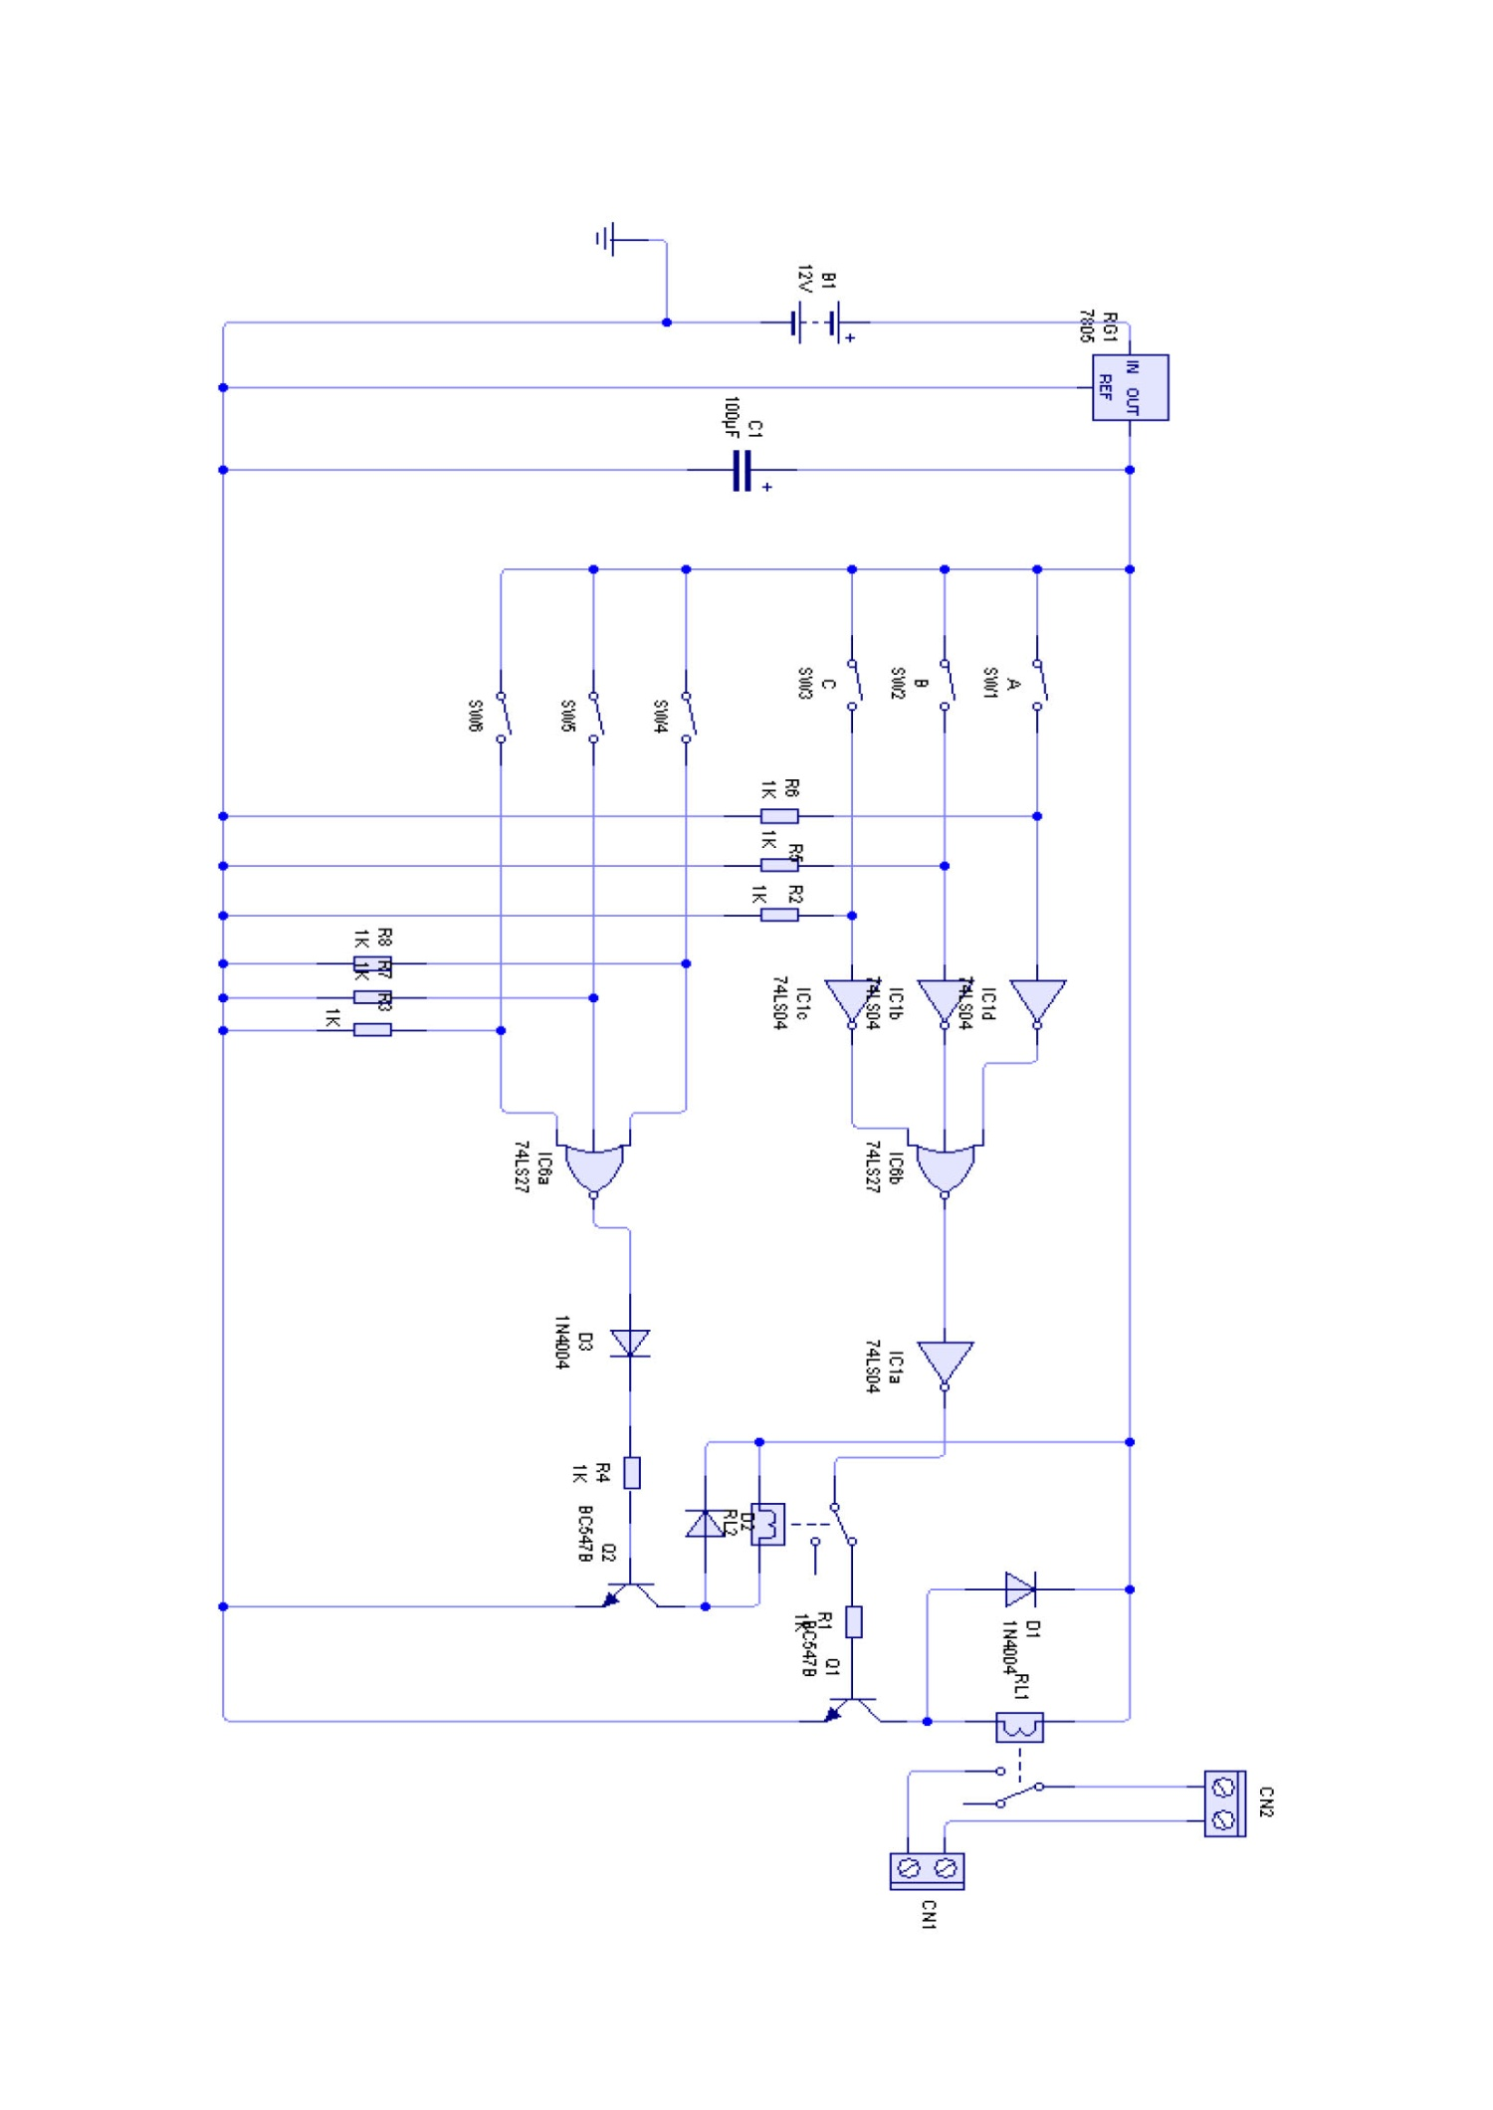

Material:

1- SN74LS04N
1- SN74LS27N
9- 1RK
3- 1N4004
2- RAS-0510
2- BC547-B
2- TRTG-02
12- Electrodos
1- E100-50R
1-MC7805CT

Nota: Cada cable de control consta de 6 electrodos los cuales a su vez por pares van formando circuitos de cierre. Estos se pueden fabricar con láminas de cobre o latón, soldados a un cable de cobre.

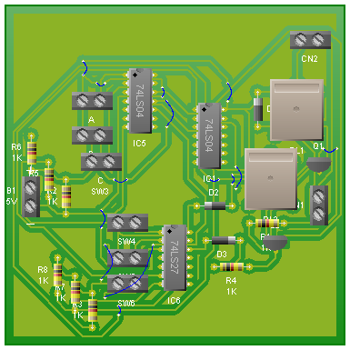

Esta es nuestra representación del circuito en PCB, pero tú puedes realizarlo de acuerdo a tu diseño.

NOTA IMPORTANTE: no olvides utilizar tu pulsera antiestática HER-100 al momento de armar y manipulando tus circuitos integrados.

